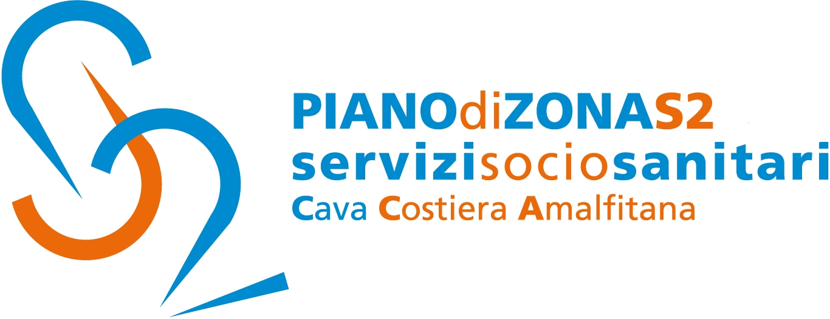
Comune di Cava de’ Tirreni-ente capofila

Comunicato Stampa 11 maggio 2020

PA Social Day, il 20 maggio la terza edizione in tutta Italia. Live su web e social e il Piano di Zona s2 sarà presente con la comunicazione di genere

Il Piano di Zona Ambito S2 è lieto di comunicare che il prossimo 20 maggio parteciperà alla maratona del #PASocial Day, giunto alla terza edizione.
Un unico evento in live streaming con 18 città collegate in tutta Italia per parlare di comunicazione, buone pratiche, innovazione e tecnologia. In Campania il tema prescelto è la comunicazione di genere.
L’evento avrebbe dovuto tenersi nell’Aula consiliare del Comune di Cava de’Tirreni, ente capofila dell’Ambito S2, purtroppo le misure di emergenza per il Coronavirus hanno trasformato il #PASocial Day in un format interamente online.
Da qui una diretta on line dalle 9 alle 19 con collegamenti, interventi, contributi e approfondimenti da tutta Italia e con il coinvolgimento di manager, amministratori pubblici, professionisti del digitale, giornalisti, comunicatori, social media manager, rappresentanti di enti, aziende pubbliche, associazioni, imprese e aperto alla partecipazione di tutti.
L’Ambito S2 parteciperà con l’intervento della dottoressa Mariapia Siani, sociologo coordinatore del Centro Antiviolenza Associazione C.I.F. - sez. comunale Minori - Ambito Territoriale S2 sul tema “Donne in rete contro la violenza: l'esperienza della Costa d'Amalfi”.
“Prevenire, proteggere, punire, questi gli obiettivi da perseguire secondo la convenzione di Strasburgo. Tanto è stato fatto –afferma Antonella Garofalo, assessore alle Politiche sociali del Comune di Cava de’Tirreni, ente capofila dell’Ambito S2- in ambito culturale politico e normativo, ma molto è ancora da farsi. La violenza di genere si combatte ogni giorno, nel quotidiano, smuovendo le coscienze e formando nuove generazioni. Le vittime necessitano di accoglienza, ma anche di strumenti che le rendano veramente libere. Dobbiamo concentrare i nostri interventi non solo sulle pene da infliggere, ma anche e soprattutto sulla prevenzione e sul supporto postumo, fornendo aiuti concreti quali corsi di formazione, percorsi lavorativi, finanziamenti agevolati. Perché spesso, un uccello rimasto in gabbia per troppo tempo, ha dimenticato come si vola”.
Il PA Social Day è ideato e organizzato dall’Associazione PA Social e realizzato grazie ai partner L’Eco della Stampa, Hootsuite, InfoCamere e ai media partner Agenzia Dire, IPress Live, Igers Italia, cittadiniditwitter.it, ilgiornaledellaprotezionecivile.it, Velocità Media, Innovazione 2020, Digital Media.
L’edizione 2020 si terrà, come anticipato, completamente online, in diretta sulla pagina dedicata dell’associazione, live su Facebook e YouTube, con aggiornamenti costanti sui profili social dell’Associazione PA Social con hashtag #pasocial.
Con preghiera della massima diffusione, si inviano cordiali saluti.

Addetto alla comunicazione
Silvia Lamberti

